3-11 周四 3U3258 （18：35—20：40） 南昌—西安

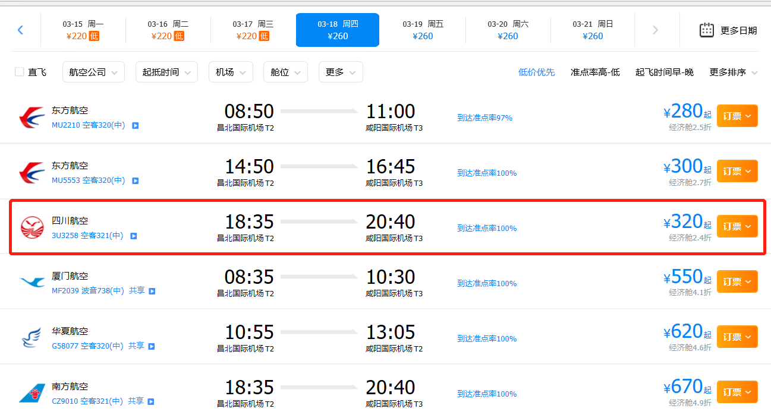

周一 3-15 MU5554（18：05 – 20：00） 西安—南昌

